СУББОТА ПРИГЛАШАЕТ
07.02.2026
10.00

Зимнее многоборье
IX –XI классы
«Доброта как норма жизни» (доверительный разговор)
I -II классы

«Мастера красоты» (коллективно-творческое дело)
III- IV классы
«Читаем о войне» (конкурс стихотворений к 80-летию Победы)
V- VII классы
Участие в заседании районной Школы пионерского актива «Лидер»
V – VIII классы
Участие в районном проекте «Патриотизм в действии»
Согласно плану
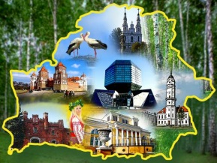
«Маленькие сердца – большие дела» (акция)
Тимуровский, волонтёрский отряды

«Школа встречает друзей» (вечер встречи с выпускниками)
VIII – XI классы

